**Wo gehören die Puzzelteile hin? Klebe sie richtig zusammen. Nenne alle Blumen.**

**Welche Jahreszeit symbolisieren sie?**

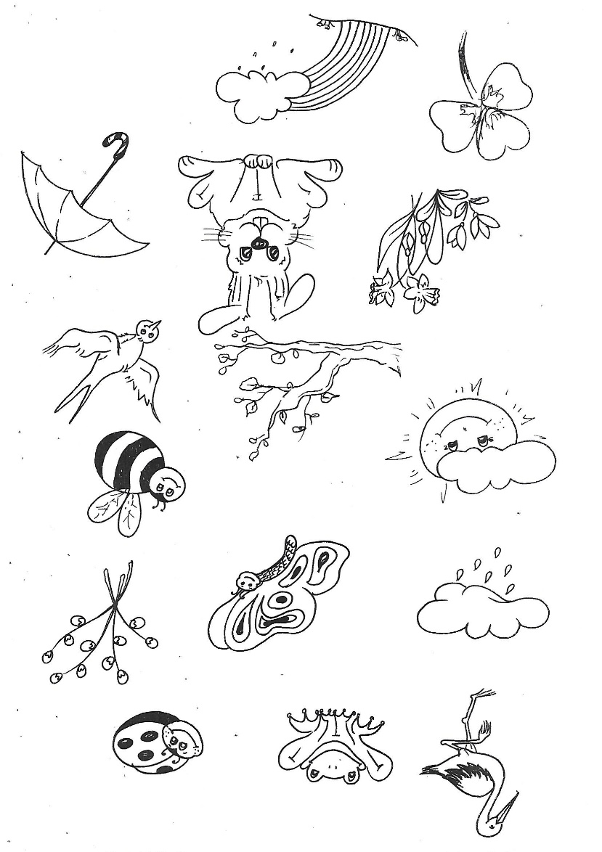

**die Schneeglöckchen**

**die Krokusse**

**die Tulpen**

**die Narzissen**



**Mal und schneide die Bilder aus – auch in der Mitte, so dass acht Puzzelteile entstehen. Klebe sie wieder passend zusammen auf den vorgegebenen Arbeitsblatt.**

**Viel Spaβ!**

